**Vogelmigratie is meetbaar en voorspelbaar, dus is operationalisering van die kennis in de civiele luchtvaart onontkoombaar**

*Position paper Luit Buurma, 27 maart 2019, Vaste Commissie I&W Tweede Kamer*

De nieuwste generatie vogelradars maakt het mogelijk het aantal vogelaanvaringen buiten de hekken van vliegvelden met een factor 2 tot 4 terug te brengen zonder dat deze zeer significante veiligheidswinst onoverkomelijke operationele hinder geeft. Deze stelling stuit helaas op onbegrip en daardoor weerstand bij de civiele luchtvaart omdat het schort aan rapportage van aanvaringen “en route” en men het wereldwijd niet eens kan worden over de definitie van een vogelaanvaring (ref1). De daaruit voortvloeiende variatie in rapportage-discipline verhindert de fixatie door ICAO van veiligheidsstandaarden. Een recente analyse van 40 jaar militaire vogelaanvaringen “en route” (ref2) toont echter eindelijk aan dat we aan de vooravond staan van een mondiale doorbraak waarin Schiphol het voortouw kan nemen. De aanpak bij Lelystad Airport laat zien hoe het niet moet.

De aard van een vogelaanvaring kan als gevolg van een flink aantal factoren variëren van veel gevallen waarin alleen de vogel de dood vond en een bloedvlek op het vliegtuig achterliet (80-90%), via gevallen met schade aan het vliegtuig (1-20%) tot een crash al dan niet met menselijke slachtoffers (0,01 tot 0,1%). Toegepast op de Nederlandse situatie (ca 5 aanvaringen per 10.000 starts en landingen op Schiphol – ref3) zou dat eens in de 4 tot 40 jaar een vliegramp betekenen. Deze schatting is conservatief omdat vogels als initiële oorzaak in een “chain of mishaps” vaak niet worden teruggevonden. De onvoorstelbaarheid en het toeschrijven aan toeval leiden tot het afschuiven van aansprakelijkheid en in sommige gevallen tot misbruik. Dat laatste, het onder de mat vegen van de primaire oorzaak vogelaanvaring bij een vliegongeval, vloeit voort uit het veronderstelde ontbreken van een handelingsperspectief. Het idee ‘act of God’ wordt dus vertaald als een onvermijdbaar ‘rest risico’ dat via het internationale verzekeringscircuit wordt afgehandeld.

Fatale vogelaanvaringen zijn er altijd geweest maar de kans op een crash nam significant toe met de komst van straalmotoren. Dankzij de rapportage-discipline in de militaire luchtvaart in Duitsland en Nederland werd vanaf 1975 duidelijk dat snel laagvliegen met straaljagers (maar ook met helikopters en transport vliegtuigen!) tijdens vogeltrekgolven risicovol is. Het inzicht groeide dat met kortdurende vliegrestricties de meeste “en route” aanvaringen konden worden voorkomen. Maar de operationele toepassing van radar voor vogeldetectie en de berichtgeving aan de vliegers was in de jaren zeventig nog onvolkomen. De aanvaringsstatistieken uit die tijd zijn daarom echter, anders dan nu, wel indicatief voor de risico’s in ruimte en tijd. Je experimenteert immers niet met vliegveiligheid door er een referentie squadron zonder vliegrestricties op na te houden. Dat de oude statistieken een grondige heranalyse waard zijn moge blijken uit een figuur van de Duitse luchtmacht (uit ref4, onder deze tekst) waarin de vogelaanvaringen van 1971 tot 1978 (n=1733) per maand en per vlieghoogte als ratio’s (per 10.000 vlieguren) zijn weergegeven.

De figuur laat zien dat aanvaringen op zeer lage hoogte boven en rondom startbanen de hoogste ratio’s vertonen in de late zomer. Er zijn dan veel vogels in de lucht en het aandeel jonge onervaren vogels dat is betrokken bij aanvaringen is groot. Het aandeel schadegevallen is bij deze zomerpiek op lage hoogte gering als gevolg van de lage snelheden van de vliegtuigen bij start en landing. Sterk daarmee contrasterend zijn de aanvaringen op grotere hoogtes tijdens de herfst- en voorjaarstrek. Als gevolg van hun grote kruissnelheid kan het aandeel schadegevallen bij straaljagers dan oplopen tot boven 80% (ref4). Achteraf bezien geen wonder dat onze luchtmacht 10 straaljagers als gevolg van vogelaanvaringen verloor totdat de vogeltrekwaarschuwingen geavanceerder werden en serieuzer werden gebruikt, terwijl ook de preventie op en direct rond de startbanen verbeterde.

Bij de civiele luchtvaart komen “en route” aanvaringen veel minder voor omdat airliners in het ideale geval snel boven de luchtlagen met vogels opstijgen en via een ‘continuous descent approach’ landen. Daarvan zal voorlopig geen sprake zijn bij Lelystad. Ook bij Schiphol is het in- en uitvliegen niet altijd ideaal. Aangepast medegebruik van het militaire waarschuwingssysteem is daarom dringend nodig. Zelfs al wordt slechts bij extreme vogeldichtheid in ruimte en tijd een vliegrestrictie toegepast (code rood) dan nog is alertering via code oranje zinvol voor de piloot in de lucht en de bird control op de grond. De inzet van een netwerk van vogelradars voor voorspelling en ad hoc monitoring is binnen operationeel bereik gekomen. Bovendien is de kennis over vogelmobiliteit enorm gegroeid, onder meer dankzij met GPS en chips uitgeruste vogels.

Een nog volkomen onderbelichte sleutelfactor is het vermogen van vogels om een vliegtuig op tijd te zien aankomen en een ontwijkmanoeuvre uit te voeren. De nazomerpiek in onderstaande grafiek is een aanwijzing dat ervaring van de vogel een rol speelt. Dat zou ook kunnen gelden voor communicatie tussen vogels binnen een trekgroep die het anticiperen op een aanstormend vliegtuig bevordert. Wanneer radar en optische middelen (warmtebeeld camera’s) worden gecombineerd wordt een nieuw domein van onderzoek ontsloten.

Het medegebruik van vogelradars voor wetenschappelijk onderzoek aan vogelvlieggedrag betekent een tweesnijdend zwaard. Daarmee zou een eind kunnen komen aan de onjuiste toepassing van het jachtgeweer. Het is zeer de vraag of verjaging via afschot op meer dan enkele honderden meters van de startbaan bijdraagt aan de vliegveiligheid buiten de hekken van een vliegveld.

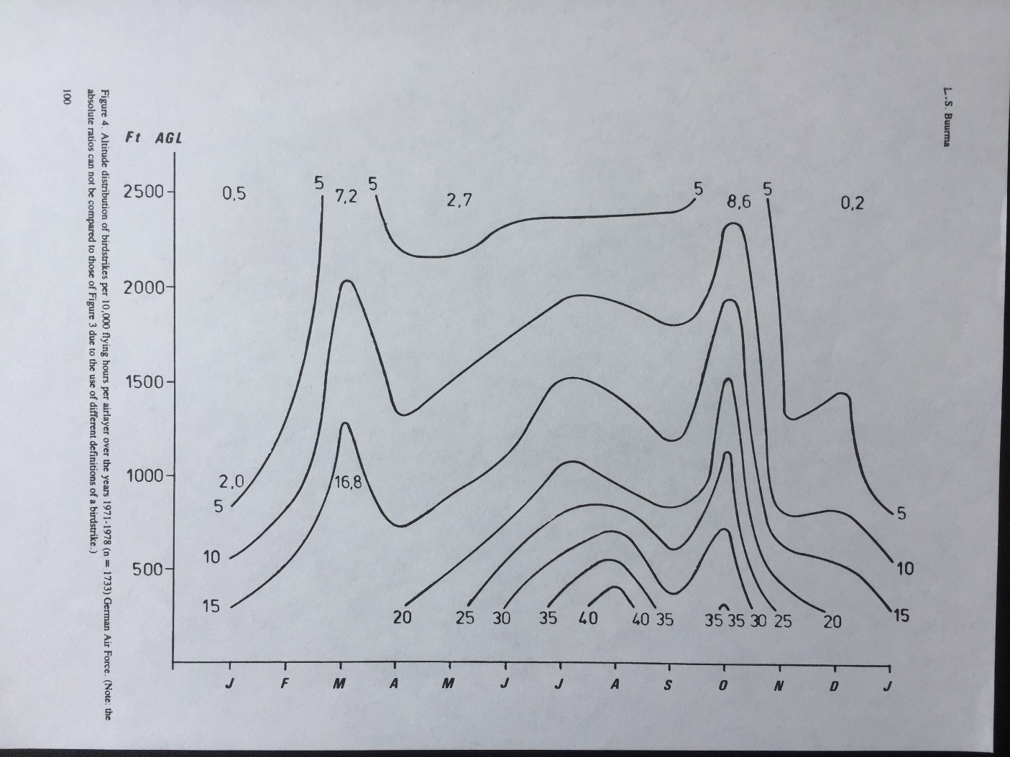

Ref1: ICAO werkgroep (pers meded Ir L.J.M de Hoon, 2019)

Ref2: Van Gasteren et al (2019) https://onlinelibrary.wiley.com/doi/abs/10.1111/ecog.04125

Ref3: NLR (2018) Integrale veiligheidsanalyse Schiphol (rapport)

Ref4: Buurma, L.S. (1984) Key factors determining bird strike and risks. Int.J.of Aviation Safety Vol 2:91-107